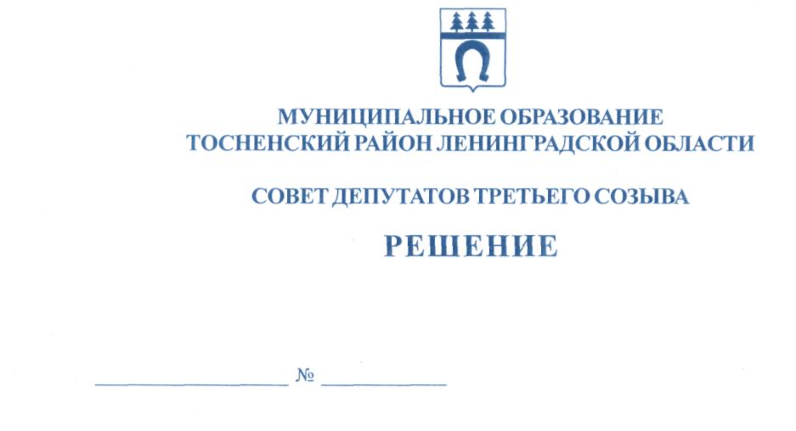

26.06.2019 255

О присвоении звания «Почетный гражданин
муниципального образования Тосненский район
Ленинградской области»

Учитывая особые заслуги перед муниципальным образованием Тосненский район Ленинградской области, в соответствии с Положением о звании «Почетный гражданин муниципального образования Тосненский район Ленинградской области», утвержденным решением совета депутатов муниципального образования Тосненский район Ленинградской области от 24.08.2016 №97 совет депутатов муниципального образования Тосненский район Ленинградской области

РЕШИЛ:

1. Присвоить звание «Почетный гражданин муниципального образования Тосненский район Ленинградской области»:
- Седельнику Федору Кузьмичу;
- Седых Вере Алексеевне.
2. Аппарату совета депутатов муниципального образования Тосненский район Ленинградской области обеспечить официальное опубликование и обнародование настоящего решения.

Глава муниципального образования В.В. Захаров

Попова Елена Николаевна, 8(81361)33259
12 гв

